Проект «Огород на окне»

Актуальность: Дошкольный возраст самое время стать первооткрывателем и исследователем этого огромного мира. Мы взрослые на этом этапе главные помощники. Ведь именно от нашего одобрительного слова, помощи и поддержки во многом зависит, разгорится или нет «искорка интереса» в «пламя открытий». Одной из форм познания окружающего мира является наблюдение
Создание огорода на окне способствует развитию любознательности и наблюдательности у детей, помогает лучше узнать растительную жизнь. Он способен расширять представления детей о растениях как о живых организмах, рассказать об условиях необходимых для роста и развития, развивать эстетические чувства, прививает желание трудиться и умение видеть результат своего труда.
Тип проекта: исследовательский - познавательный.
Сроки реализации проекта: март - сентябрь
Участники проекта: дети младшей группы, родители, педагоги.
Проблема: дети в недостаточной степени имеют представления о растениях, о необходимых условиях их роста; недостаточно развит интерес к познавательно-исследовательской деятельности.
Цель: вовлечь детей и родителей в практическую деятельность по выращиванию культурных (лук, петрушка, укроп,) и декоративных растений, развитие интереса к опытнической и исследовательской деятельности.
Задачи:
Обучающие:
- познакомить детей с растительным миром и правилами безопасного обращения с ним;
- дать представления об условиях выращивания растений из луковиц и семян. (свет, тепло, влага, почва);
- формировать умение узнавать, называть и различать по внешнему виду, вкусу и запаху ;
Воспитывающие:
- воспитывать желание ухаживать за растениями (поливать , рыхлить)
- воспитывать интерес к труду взрослых, поощрять желания помогать им;
- вызвать желание детей и родителей украсить свой участок результатом совместного труда (озеленение);
- формировать партнёрские отношения между педагогами, детьми и родителями.
Развивающие:
- привлекать детей к выполнению простейших трудовых действий;
- развивать интерес к растительному миру;
- развитие понимания речи и активизация словаря ( лук, земля, вода, солнце сажать, поливать, смотреть, наблюдать).
- поощрение употребления усвоенных слов в самостоятельной речи.
- развитие интереса детей к окружающему;

Проект реализуется в несколько этапов, каждый из которых решает определённые задачи.
Подготовительный этап:
- собрали коллекцию семян, луковичных растений;
- подготовили почву, контейнеры, орудия труда для посадки;
Продуктивный (исследовательский) этап.
- дети совместно с родителями садят лук, укроп, петрушку, бархатцы, календулу, настурцию, фрезию;
- дети с воспитателем ухаживают за растениями;
- педагоги составляют сборник загадок, пословиц, поговорок на тему «Огород» с детскими рисунками;
- педагог с детьми проводит опыт с луком, где наблюдается разница роста и развития растения в зависимости от условий;
- дети, педагоги, родители оформляют «Огород» (изгородь, пугало, бабка
Заключительный этап.
- высадка декоративных растений на клумбы;
- создание фотовыставки с фотографиями всех этапов проекта.
Формы взаимодействия с семьёй:
- оформление огорода (закупка земли, изготовление изгороди, приобретение семян);
- участие в наблюдении;
- помощь в высадке саженцев на участок и уход за ними.

Продукты проекта: картотека загадок, красивая оформленная клумба на участке. Сценарий итогового праздника «Весёлый огород» (сентябрь м-ц)

Результативность: дети имеют представления о растениях, о необходимых условиях их роста; развит интерес к познавательно-исследовательской деятельности.

Работа над проектом с родителями:
- привлечь родителей к организации и реализации проекта;
- обсуждение темы проекта;
- рекомендации по созданию мини-огорода в домашних условиях.
Работа над проектом с детьми:
Познавательно – исследовательская деятельность(НОД):
- рассматривание луковиц (понятия большая- маленькая; одна--много);
- наблюдение за посадкой, первыми всходами;
Коммуникативная деятельность (беседы, чтение художественной литературы);
Игровая деятельность (игры, игровые ситуации);
Продуктивная деятельность:
- лепка «Волшебный лучок»;
- раскрашивание лука;
- рисование лука.
Работа с педагогами:
Обобщение опыта работы по теме «Огород на подоконнике».
Предполагаемый результат:
1. Дети получат знания о том, что растения живые, их поливают, сажают, выращивают.
2. Дети получат представления о труде взрослых, научатся правильно называть трудовые действия.
3. Проводимая работа позволяет воспитывать трудолюбие, бережное отношение к растениям.
4. Все участники проекта (дети, воспитатели, родители) получат положительные эмоции от полученных результатов.
Этапы проекта:
1 Этап – подготовительный:
1. Создание условий для проекта «Огород на подоконнике»;
2. Изучение методических пособий и литературы по теме;
3. Подбор художественной литературы (пословицы, стихи, загадки, игры);
4. Обсуждение с родителями на тему: «Участвуем в проекте «Огород на подоконнике»;
5. Составление перспективного плана мероприятий.
2 Этап – основной:
1. НОД;
2. Беседы;
3. Рассматривание картин, иллюстраций;
4. Чтение художественной литературы;
5. Дидактические игры;
6. Художественное творчество (лепка, рисование, раскрашивание).
3 Этап – заключительный.
Анализ и обобщение результатов, полученных в процессе познавательно-исследовательской деятельности детей.
4 Этап - презентационный:
- Фоторепортаж «Как мы сажаем и ухаживаем за растениями».
- Выставка детских рисунков, поделок из пластилина, связанных с тематикой проекта.
- Презентация фотоальбома «Огород на подоконнике».
Этапы реализации проекта.
№ п/п | Мероприятия | Цели | Ответственные | Сроки реализации
1 этап - подготовительный
1. | Изучение и сбор теоретического и методического материала по использованию проектного метода | Повышение собственной профессиональной компетентности через изучение технологии проектирования | Воспитатель | 1 неделя
2 | Составление плана над проектом. | Реализация мероприятий по проектной деятельности | Воспитатель | 1 неделя
3. | Беседа с родителями на тему «Огород на подоконнике» | Сформировать интерес у родителей по созданию условий для реализации проекта | Воспитатель, родители | 1 неделя
4. | 4.1. Поисковая работа по подбору иллюстративного материала, художественных произведений, информационного материала о луке (энциклопедии), дидактических и театрализованных игр, бросового материала, произведения устного народного творчества. | Создать условия для реализации проекта «Огород на подоконнике» | Воспитатель, родители. | 1 неделя.
 | 4.2. Создание условий для организации работы: приобретение емкости, почвы, лука, бросового материала для оформления
5. | Консультация для родителей «Огород на подоконнике» | Просвещать родителей по данной теме. | Воспитатель | 1 неделя
6. | Ознакомление с фотоматериалом по огороду детского сада. | Сформировать интерес у детей к проектной деятельности на тему «Огород на подоконнике» | Воспитатель, дети, родители. | 1 неделя
2 этап - основной
1. | Рассматривание иллюстрации о луке, беседы с детьми. | Вызвать интерес к луку, желание заботиться о нем, углубить и расширить знания о луке. | Воспитатель | 2 неделя
2. | Составление плана- схемы огорода. | Определение правильного места для каждого элемента «Огорода на подоконнике», вызывать желание создать «огород». | Воспитатель, дети. | 2 неделя
3. | НОД - Комплексное занятие по сказке «Репка» (д/и большой-маленький) | Упражнения в установлении сходства и различия между предметами, имеющими одинаковое название. Формирование умения называть свойства предметов: большой, маленький и др. | Воспитатель | 2 неделя
4. | НОД: занятия по развитию речи «Путешествие в страну сказок» | Напомнить детям содержание сказок «Репка», «Курочка Ряба», «Теремок»; развивать речевую активность путем использования малых фольклорных форм; учить детей воспринимать изображение на картине, отвечать на вопросы по ее содержанию, развивать интерес к художественному слову, детской картинке. | воспитатель | 3,4 неделя
5. | НОД: занятие поформированию целостной картины мира, расширение кругозора«Колобок идет трудиться». | Учить детей группировать предметы по назначению; воспитывать желание помогать взрослым. | воспитатель | 3 неделя
6. | НОД: занятие по «Художественному творчеству» (раскрашивание «Раскрасим лучок». | Развитие эстетического восприятия окружающих предметов. Формирование умения различать цвет карандашей (зеленый и желтые цвета), правильно называть их; рисовать разные линии (длинные, короткие, вертикальные, наклонные). | воспитатель | 3 неделя
7. | НОД: занятие по ознакомлению с художественной литературой Рассказывание русской народной сказки "Колобок"» | Учить внимательно, слушать литературное произведение, чтение которого сопровождается показом. | воспитатель | 4 неделя
8. | НОД: Конспект занятия по сенсорному развитию(дидактическая игра)«ЧУДЕСНЫЙ МЕШОК КОЛОБКА». | Обогащение чувственный опыт детей в играх с дидактическим материалом;развитие внимания и памяти; развитие тактильных ощущений, мелкой моторики руки; учить детей правильно употреблять в речи название качеств предметов (величина, цвет), отвечать на вопросы полными ответами, составлять небольшой рассказ. | воспитатель | 4 неделя
9. | НОД – посадка лука ««Волшебный лучок для Колобка». | Воспитывать у детей желание участвовать в трудовой деятельности. Научить с помощью воспитателя сажать лук. Поливать растения под руководством воспитателя. Дать представления о выращивании растений из луковиц. Воспитывать бережное и заботливое отношение к растениям. | Воспитатель, дети | 4 неделя
10. | НОД: занятие по «Художественному творчеству» (лепка «Забавный лучок». | Развитие умения отламывать комочки пластилина от большого куска; лепить палочки и колбаски, раскатывая комочек между ладонями прямыми движениями; соединять один концы палочки, плотно прижимая их друг к другу.Формирование умения раскатывать комочек пластилина круговыми движениями ладоней для изображения предметов круглой формы. Развитие умения соединять две вылепленные формы в один предмет. | Воспитатель, дети | 4 неделя
11. | НОД: занятие по «Художественному творчеству» (рисование « Рисуем волшебный лучок для Колобка». | Развитие эстетического восприятия окружающих предметов. Формирование умения различать цвет краски (зеленый), правильно называть их; рисовать разные линии (длинные, короткие, вертикальные, наклонные), Подведение детей к рисованию предметов округлой формы. | Воспитатель, дети | 4 неделя
3 этап - заключительный
1. | Подведение итогов | Анализ и обобщение результатов, полученных в процессе познавательно-исследовательской деятельности детей. | Воспитатель, дети | 5 неделя
4 Этап - презентационный:
1. | Фоторепортаж «Как мы сажаем и ухаживаем за растениями».- Выставка детских рисунков, поделок из пластилина, связанных с тематикой проекта.- Презентация фотоальбома «Огород на подоконнике» | Обобщение опыта работы | Воспитатель, дети, родители | 5 неделя

План реализации проекта:
1 ЭТАП– подготовительный.
В группе детского сада разбили огород на подоконнике. Подобрали художественную литературу: поговорки, стихи, сказки, загадки о луке. Обсуждение с родителями на тему: «Участвуем в проекте «Огород на подоконнике».
Необходимое оборудование: контейнеры, земля, удобрения, лук.
Разбивка огорода на подоконнике. Принимали участия дети и воспитатель.
2 ЭТАП – исследовательский: дети участвовали в посадке лука.
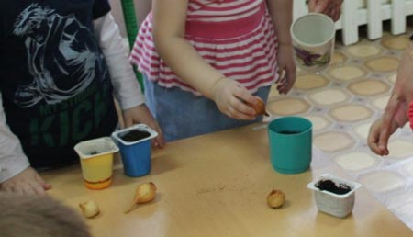

Устанавливали связи: растения - земля, растения - вода, растения – человек.
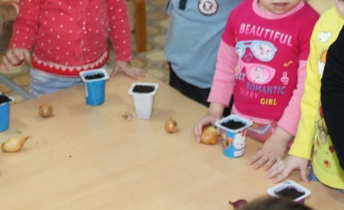
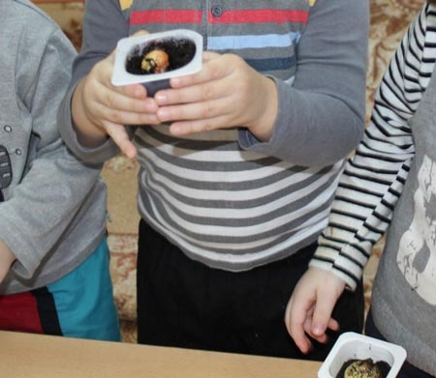

В процессе исследований дети познакомились с художественной литературой о луке: поговорки, стихи, сказки, загадки. Рассматривали иллюстрации, картины. Проводилась непосредственная образовательная деятельность, дидактические игры, беседы.
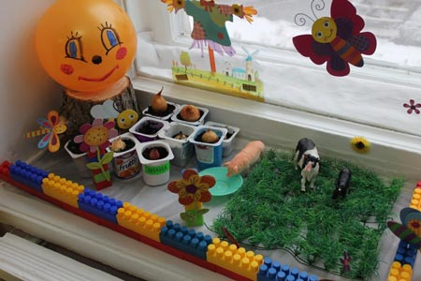

Художественное творчество (лепка, рисование, раскрашивание).
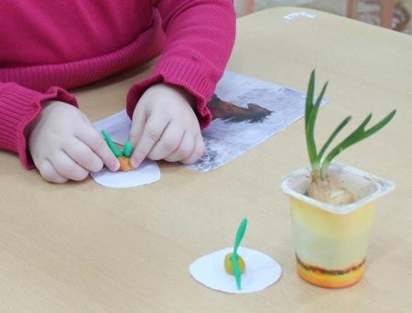
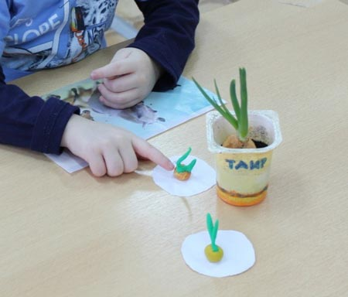
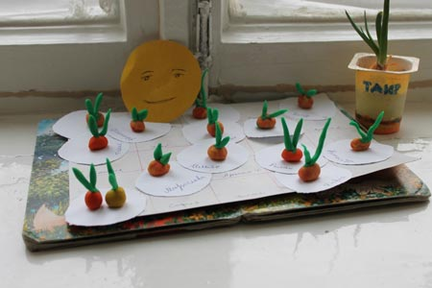
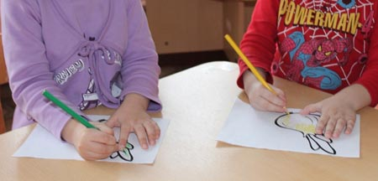
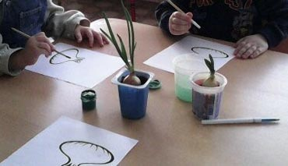
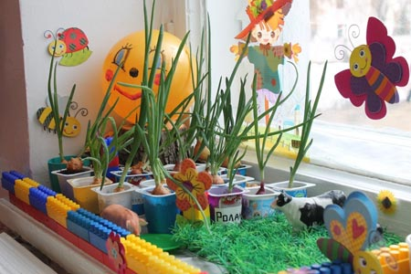
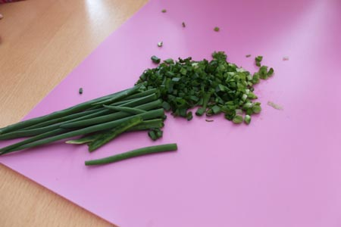
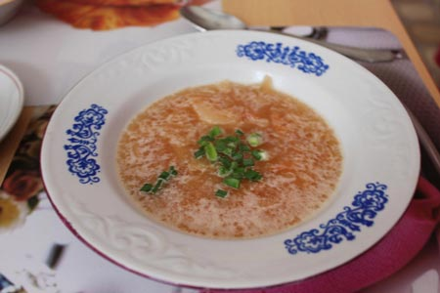

3 ЭТАП - заключительный
- Фоторепортаж «Как мы сажаем и ухаживаем за растениями».
- Выставка детских рисунков, раскрасок, поделок из пластилина, связанных с тематикой проекта.
- Презентация фотоальбома «Огород на подоконнике».

